Nederland telt 1,58 miljoen motorrijbewijshouders, 20.342 meer dan vorig jaar
Amsterdam, 25 juni - Nu de TT van Assen dit weekend honderdduizenden motorsportfans trekt, blijkt dat Nederlanders ook zelf massaal op de motor stappen. Uit een analyse van Overstappen.nl op basis van CBR-cijfers volgt dat ruim 1,58 miljoen Nederlanders een motorrijbewijs hebben. Opvallend is dat de grootste groep rijbewijshouders tussen de 50 en 60 jaar oud is. In totaal is bijna de helft van alle 1.584.433 motorrijbewijshouders ouder dan 50 jaar.

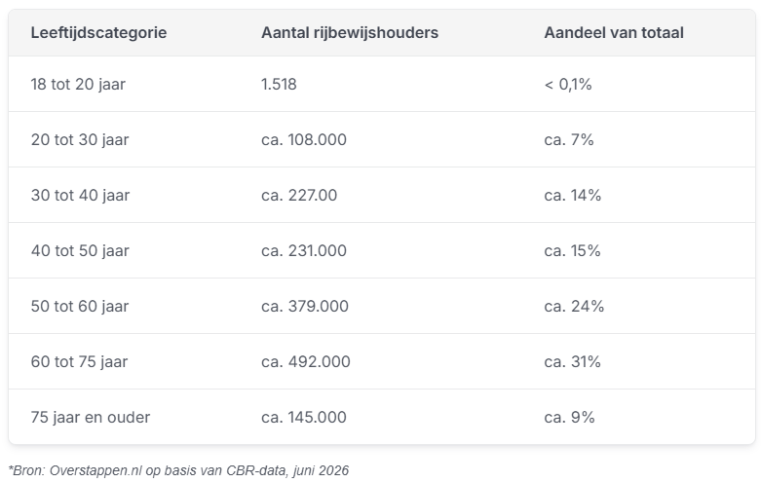

Drenthe en Zeeland hebben de meeste motorrijders per inwoner
Zuid-Holland, Noord-Brabant en Noord-Holland zijn samen goed voor bijna de helft van alle motorrijbewijshouders. Drenthe voert de lijst aan met een motorrijbewijsdichtheid van 15,23% van de volwassen bevolking. Zeeland volgt met 14,67%. Zuid-Holland staat onderaan met 9,91%, ondanks dat het absolute aantal rijbewijshouders hier het hoogst ligt van alle provincies.
Het patroon sluit aan bij een bredere trend, stelt motorverzekeringsexpert Nick Brendel. “De motor blijft populair in provincies waar ruimte en recreatieve routes een centrale rol spelen. Veel motorrijders rijden vooral voor hun plezier en leggen daardoor aardig wat kilometers af. De premie hangt ook af van de postcode. Inwoners van steden zijn een stuk duurder uit dan inwoners van dorpen.”
Instroom van jongeren blijft beperkt
De Nederlandse motorrijder is gemiddeld genomen wat ouder. Slechts 1.518 Nederlanders tussen de 18 en 20 jaar beschikken over een motorrijbewijs. Dat is minder dan 0,1% van alle motorrijbewijshouders. De categorie 50 tot 60 jaar is met bijna 379.000 rijbewijshouders de grootste groep, gevolgd door 60- tot 75-jarigen.
Er zijn ook duidelijke regionale verschillen zichtbaar in de leeftijdsopbouw. Flevoland kent de jongste groep motorrijders van Nederland: meer dan één op de vijf rijbewijshouders in de provincie is tussen de 30 en 40 jaar oud. Zeeland en Limburg laten juist de oudste profielen zien. In Zeeland is het aandeel motorrijders van 75 jaar en ouder het hoogst van alle provincies. Limburg telt bovengemiddeld veel rijbewijshouders van 60 tot 75 jaar.
Passende motorverzekering extra belangrijk voor de ervaren rijder
Met de start van de zomer en de drukte rondom de TT van Assen neemt het aantal motoren op de weg toe. Voor de groeiende groep oudere motorrijders die recreatief rijdt, is een passende
motorverzekering
extra relevant. Zij investeren vaak in duurdere modellen en leggen langere ritten af, wat beide van invloed is op de benodigde dekking.
Een WA-verzekering is wettelijk verplicht voor alle motorrijders. De premie verschilt per verzekeraar en hangt ook af van de leeftijd van de bestuurder en van het type motor. Vergelijken loont dus: de premieverschillen tussen verzekeraars kunnen op jaarbasis aardig oplopen.
Brendel vult aan: "Het is een veelvoorkomende valkuil om één keer een motorverzekering af te sluiten en er daarna jarenlang niet meer naar om te kijken. Als je motor in waarde verandert of je rijgedrag verschuift, sluit je huidige polis daar mogelijk niet meer bij aan. Een jaarlijkse check kost je een kwartier en van de premiebesparing kan je bijvoorbeeld met een volle tank naar de TT van Assen.”

About: Overstappen.nl
Overstappen.nl is een online vergelijkingssite die consumenten helpt bij het vinden van de beste deals op het gebied van o.a. energie, verzekeringen en telecom. Wij streven ernaar om consumenten inzicht te geven in hun uitgaven, zodat zij weloverwogen keuzes kunnen maken en geld kunnen besparen. We hebben gebruiksvriendelijke vergelijkingstools ontwikkeld die consumenten de mogelijkheid bieden om snel en gemakkelijk aanbieders te vergelijken en over te stappen naar betere opties.<br />
<br />
Sinds onze oprichting in 2012 hebben we al meer dan een miljoen consumenten geholpen aanzienlijke besparingen te realiseren via onze efficiënte en effectieve vergelijkingsdiensten.

Newsroom
View the full press release including more media in our Newsroom.
View the full press release
View all previous press releases

